实验2 函数、数组编程实验
成绩
专业班级 数学172班 学号 201711010228 姓名 苏 栋 报告日期
实验类型：●验证性实验 ○综合性实验 ○设计性实验
实验目的：
1了解、掌握函数与数组的概念。
2掌握函数与数组的定义与规则。
3了解函数与数组的规则与应用。
实验学时：8学时
实验内容：
C++课本122页习题：1题、3题、4题
C++课本151页习题：5题、6题、11题
实验步骤：（记录实验过程中的步骤）
1 要求上机实验前先编写出程序代码
2 编辑录入程序
3 调试程序并记录调试过程中出现的问题及修改程序的过程
4 经反复调试后，运行程序并验证程序运行是否正确。
5 记录运行时的输入和输出。
实验任务的程序运行运行界面及运行结果：
P122第1题：
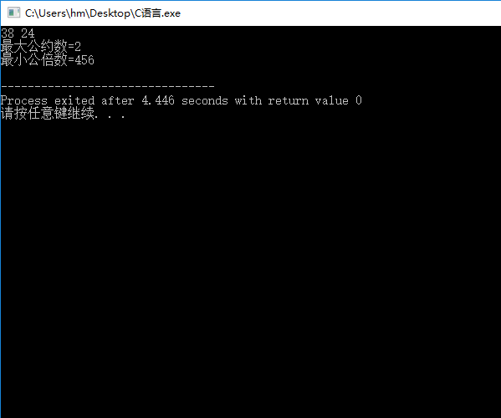
P122第3题：
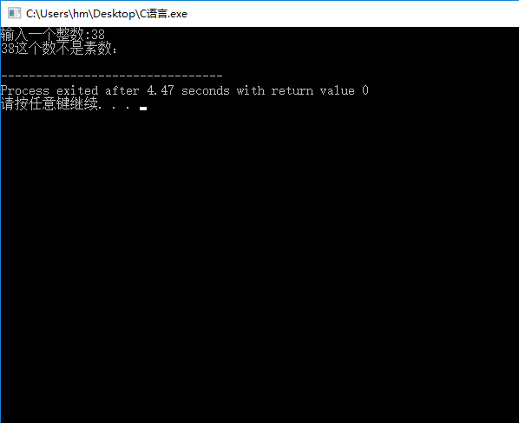
P122第4题：
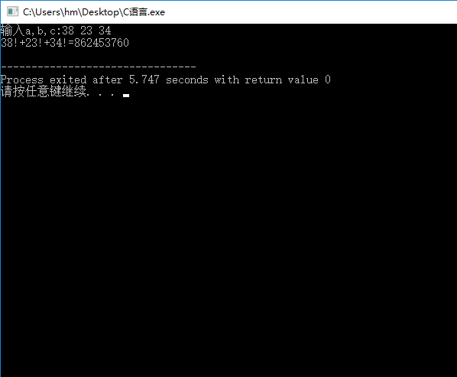
P151第5题：
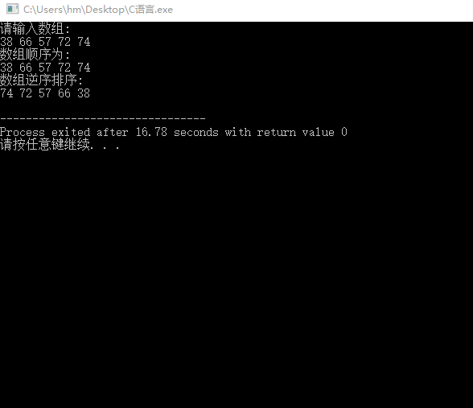
P151第6题：
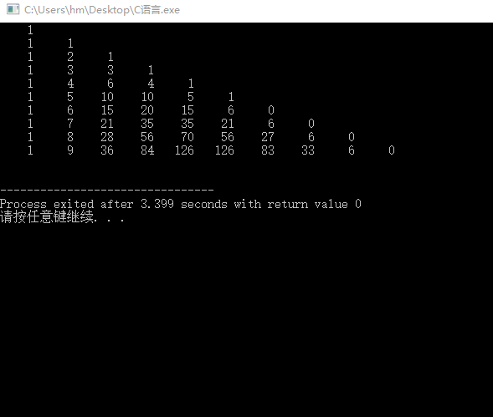
P151第11题：
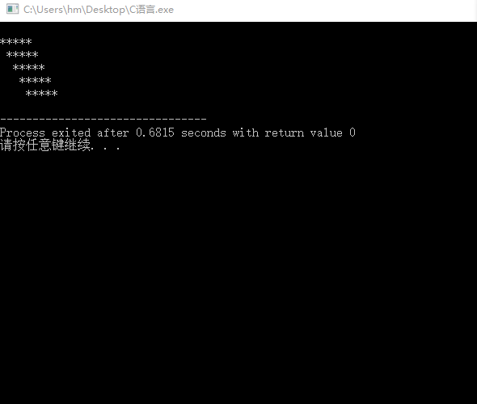

实验总结：
数组名就是数组的首地址，实参向形参传送数组名实际上就是传送数组的地址，形参得到该地址后也指向同一数组。同样指针变量的值也是地址，数组指针变量的值即是数组的首地址，当然也可以作为函数的参数使用。
每个实验任务程序代码：
P122第1题：
#include <iostream>
using namespace std;
int main()
{
int hcf(int,int);
int lcd(int,int,int);
int u,v,h,l;
cin>>u>>v;
h=hcf(u,v);
cout<<"最大公约数="<<h<<endl;
l=lcd(u,v,h);
cout<<"最小公倍数="<<l<<endl;
return 0;
}
int hcf(int u,int v)
{
int t,r;
if(v>u)
{
t=u;u=v;v=t;
}
while ((r=u%v)!=0)
{
u=v;
v=r;
}
return(v);
}
int lcd(int u,int v,int h)
{
return(u*v/h);
}
P122第3题：
#include <iostream>
using namespace std;
int main()
{
int prime(int);
int n;
cout<<"输入一个整数:";
cin>>n;
if(prime(n))
cout<<n<<"这个数是素数："<<endl;
else
cout<<n<<"这个数不是素数："<<endl;
return 0;
}
int prime(int n)
{
int flag=1,i;
for (i=2;i<n/2 && flag==1;i++)
if (n%i==0)
flag=0;
return (flag);
}
P122第4题：
#include <iostream>
using namespace std;
int main()
{
int fac(int);
int a,b,c,sum=0;
cout<<"输入a,b,c:";
cin>>a>>b>>c;
sum=sum+fac(a)+fac(b)+fac(c);
cout<<a<<"!+"<<b<<"!+"<<c<<"!="<<sum<<endl;
return 0;
}
int fac(int n)
{
int f=1;
for (int i=1;i<=n;i++)
f=f*i;
return f;
}
P151第5题：
#include <iostream>
using namespace std;
int main()
{
const int n=5;
int a[n],i,temp;
cout<<"请输入数组:"<<endl;
for (i=0;i<n;i++)
cin>>a[i];
cout<<"数组顺序为:"<<endl;
for (i=0;i<n;i++)
cout<<a[i]<<" ";
for (i=0;i<n/2;i++)
{
temp=a[i];
a[i]=a[n-i-1];
a[n-i-1]=temp;
}
cout<<endl<<"数组逆序排序:"<<endl;
for (i=0;i<n;i++)
cout<<a[i]<<" ";
cout<<endl;
return 0;
}
P151第6题：
#include <iostream>
#include <iomanip>
using namespace std;
int main()
{
const int n=11;
int i,j,a[n][n];
for (i=1;i<n;i++)
{
a[i][i]=1;
a[i][1]=1;
}
for (i=3;i<n;i++)
for(j=2;j<=i;j++)
a[i][j]=a[i-1][j-1]+a[i-1][j];
for (i=1;i<n;i++)
{
for (j=1;j<=i;j++)
cout<<setw(5)<<a[i][j]<<" ";
cout<<endl;
}
cout<<endl;
return 0;
}
P151第11题：
#include <iostream>
#include <iomanip>
using namespace std;
int main()
{
char a[5]={'*','*','*','*','*'};
int i,j,k;
char space=' ';
for (i=0;i<5;i++)
{
cout<<endl;
for (j=1;j<=i;j++)
cout<<space;
for (k=0;k<5;k++)
cout<<a[k];
}
cout<<endl;
return 0;
}

